
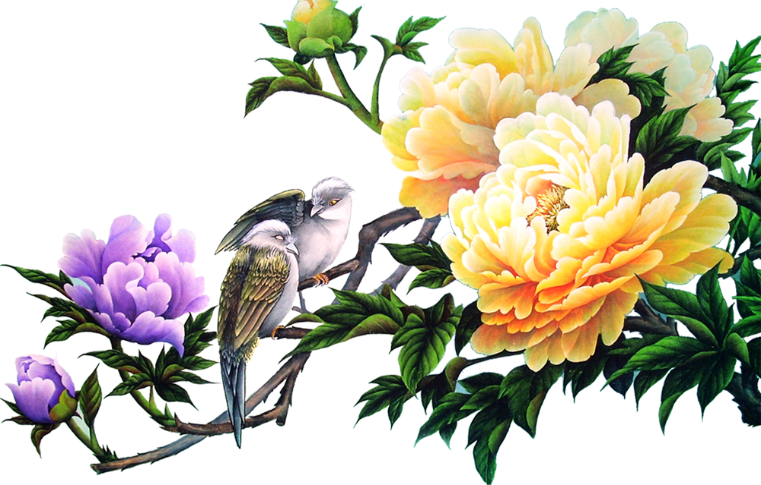

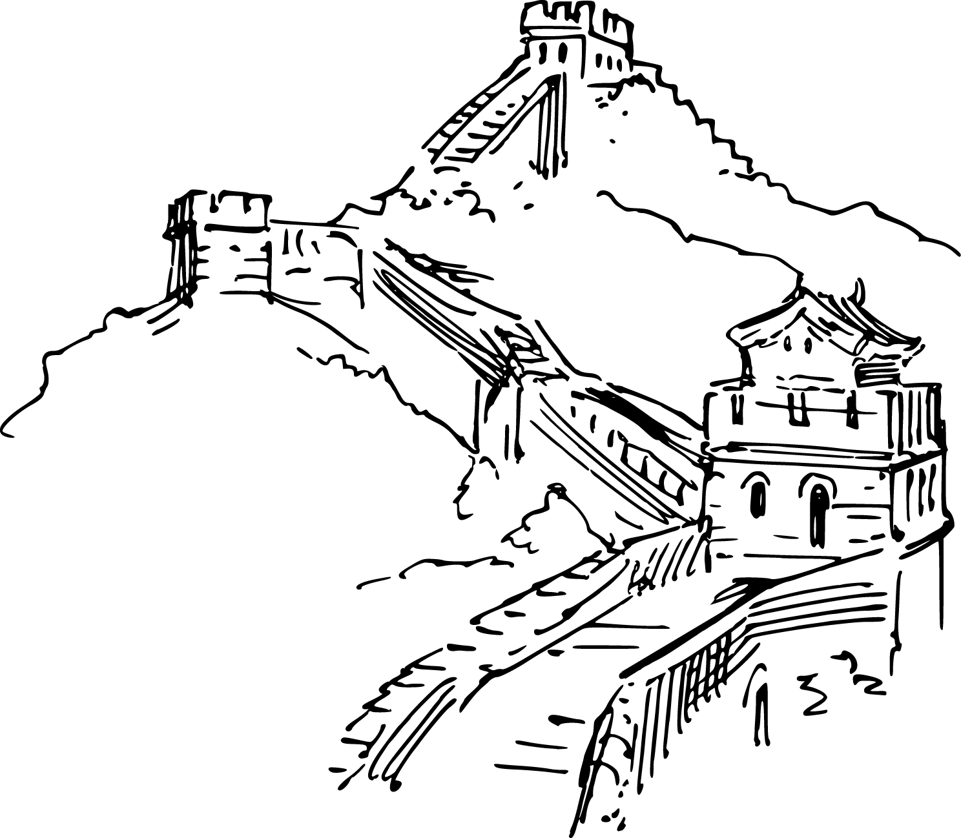
古曾有诗人王之涣登鹳雀楼而著：
登鹳雀楼
白日依山尽，黄河入海流。
欲穷千里目，更上一层楼。
大美山西
王官峪
永济王官峪风景名胜区
位于山西省永济市清华南王官峪
村的中条山内，1994年1月10日
经国务院批准列入国家重点风景名胜区。
王官峪风景名胜区古称“王官城”、
“王官谷” 这里山奇水秀，鸟语花香，
自然风光优美、人文历史内涵丰富，
四千年来一直是河东一处品位绝佳
的游览避暑胜地与文化教育活动中心。

运城盐湖
运城盐湖是世界三大硫酸钠型内陆盐湖之一。由于其盐含量类似中东的“死海”，人在水中可以漂浮不沉，故被誉为“中国死海”。
运城盐湖是个古老而又典型的内陆咸水湖，地质研究表明，运城盐湖诞生于新生代第三纪喜马拉雅构造运动时期，约有0.5亿年历史，自东北向西南延伸，长约30千米，宽3千米～5千米，湖面海拔324.5米，最深处约6米，总面积132平方千米。

鹳雀楼
鹳雀楼位于永济市蒲州古城西向的黄河东岸、蒲州古城城南，本是北周时兵家修建的军事建筑。因其气势宏伟，高大眼阔，登上层楼则有腾空欲飞之感，故名“云栖楼”。古城紧靠黄河，有一种食鱼鸟类经常成群栖息于高楼之上，此水鸟似鹤，但顶不丹，嘴尖腿长，毛灰白色，人们称其为“鹳雀”，故“云栖楼”又称“鹳雀楼”。


主编：营销二班 马倩倩

